批量生成SaladoPlayer配置文件工具使用说明

## 制作背景

在介绍工具之前，首先说明一下制作该工具的背景与意义。

我们在制作这样一个Demo，当用户得到了我们要求的全景数据以后，只需要将数据文件夹放在我们制定的文件夹中就可以运行我们的Demo来展现该场景。一个可以，十个当然也可以。

然而，当我们简单了解了一下SaladoPlayer（这里我们使用的开源全景展示工具）之后，我们能够得出这样一个结论：场景的展示与xml配置文件是分不开的，然而xml的配置对于没有接触过该工具的人来说还是有一定要求的，同时每个场景的展现需要对应一个xml配置文件，这时手动去编写配置文件变成了一个非常繁琐的工作。于是我们希望能够以一个基本的xml配置文件为模板，来生成我们每个场景的配置文件。

这时候该工具也就应运而生了，我们为该工具指定了场景文件地址、模板地址以及配置文件输出地址，单击生成按钮以后我想要的场景配置文件就生成好了，同时生成一个列表文件来告诉我们的Demo需要加载的场景。

## 工具使用

在介绍工具之前，首先来看我们Demo的目录结构：

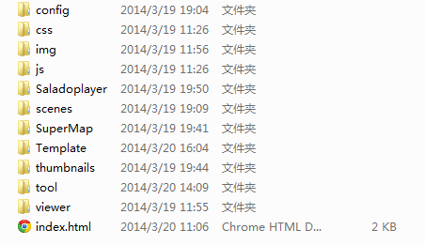

双击打开“PanoConfigTool.exe”工具，我们看到的界面是这样的：

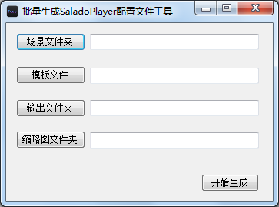

其中有三项是我们需要配置的，即场景文件夹、模板文件、输出文件架。其中“场景文件夹”对应Demo中的“scenes”文件夹，“模板文件”对应Template文件夹中的Template文件，“输出文件夹”对应“config”文件夹。

场景文件夹中存放的是场景数据，我们制作好的场景数据是存放在这个文件夹里边的，工具根据生成的场景数据名称来确定配置文件的名称，以及配置文件内部对应场景的名称。

模板文件是生成场景的一个基本文件，文件内部指定{currentSceneName}为工具中进行操作的变量，通过使用场景数据名称替换该文本来达到生成场景文件的目的。

输出文件夹就是生成后的配置文件放置的位置，我们指定为config文件夹，除了SaladoPlayer的配置文件以外，工具还会在这里生成一个sceneConfig.xml文件，用来列出刚刚生成的场景文件，以便于Demo展现相关数据。

最后缩略图文件夹是指当生成配置文件后，工具自动生成一个场景缩略图，以便于在Demo中展示，该缩略图是可以替换的，当你有更好的场景展示缩略图的时候，替换相应文件即可。

当我们生成完了相关的配置文件信息以后，发布Demo打开index.html页面，我们会看到如下的界面：

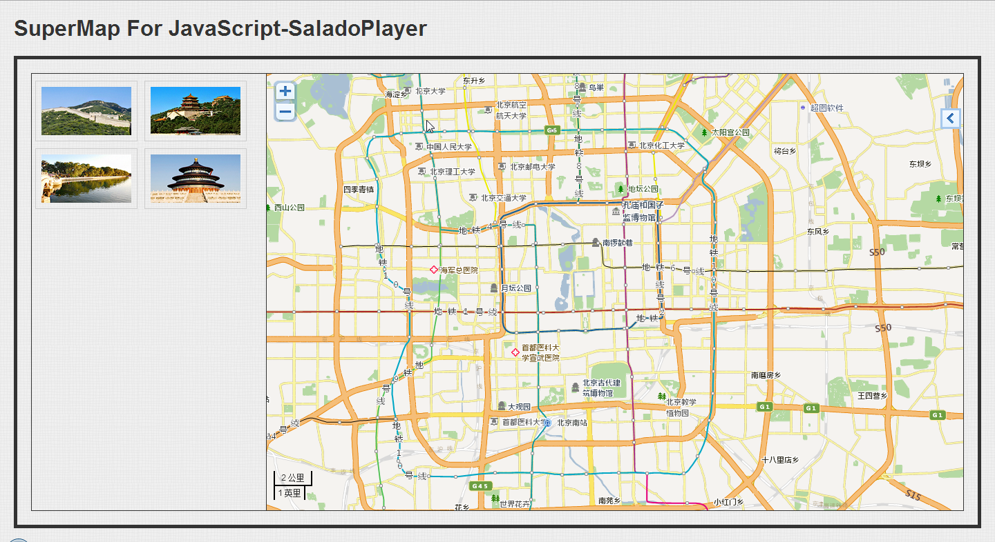

你会发现在左侧有四个场景已经被展示出来了，这是由于我在scenes文件夹下放置了四个由SaladoConverter生成的场景数据。

到这里基本上工具的功能就已经介绍完了，不过我们要看一下生成的“sceneConfig.xml”文件，并进行简单介绍。

下边是sceneConfig.xml文件中的内容，scene节点对应场景，name属性为场景名称，通过工具生成，lon对应经度，lat对应纬度，discription是对场景的简单说明。如果设置了经纬度，在地图上会在该经纬度显示一个marker来通过信息框来展示全景，discription说明是在鼠标悬停在缩略图的时候展示的信息。

|  |
| --- |
| <?xml version="1.0" encoding="utf-8"?>  <scenes>  <scene name="2222" lon="" lat="" discription="" />  <scene name="view" lon="" lat="" discription="" />  <scene name="img_0368-img_0389" lon="" lat="" discription="" />  <scene name="office" lon="" lat="" discription="" />  </scenes> |

下面我们来看看如果设置了相关的属性，界面会有什么变化：

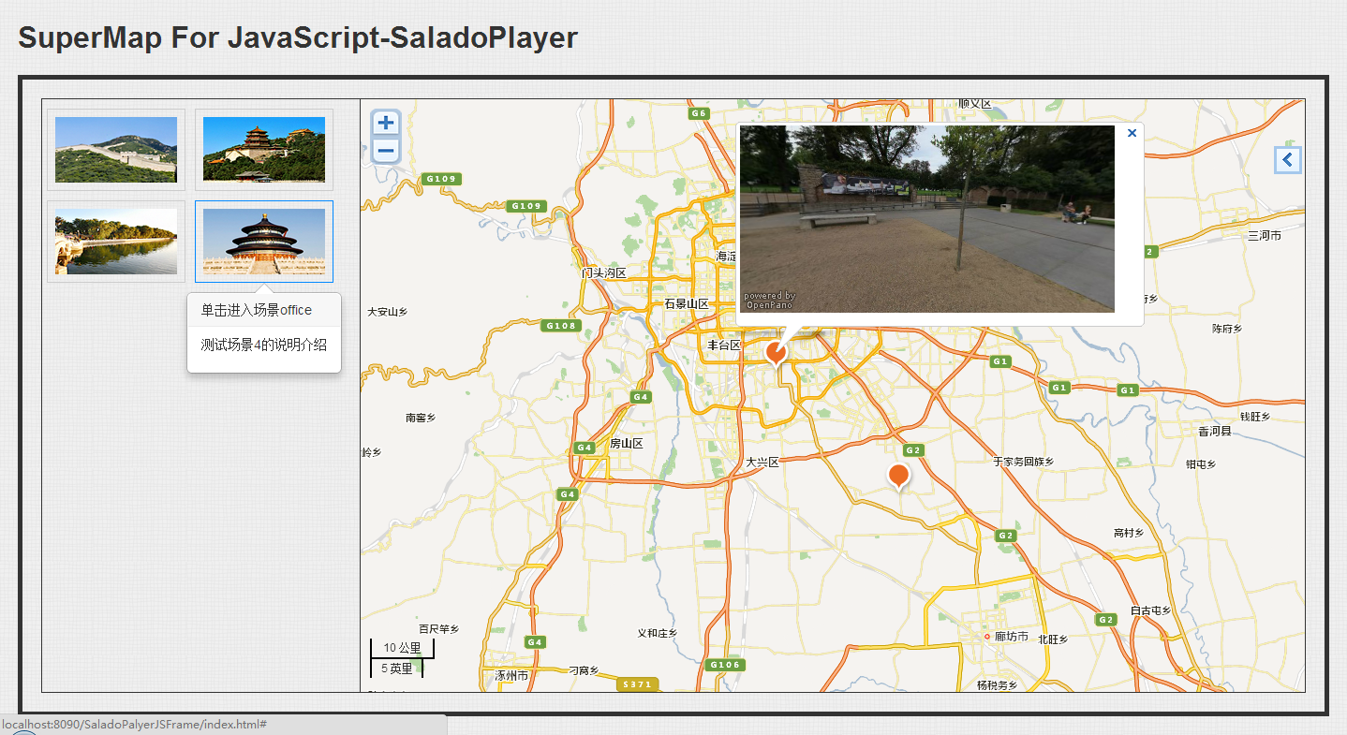

至此，工具的使用与介绍就结束了，后期还会对其进行扩展，源码也会进行开发，可以根据自己的需要进行修改与开发。